Лекция 7. Балықтар популяциясының абсолютті және салыстырмалы санын есептеу әдістері: Белгілеу арқылы үйір санын есептеу
Систематикасына шолу.
Тарпонтәрізділер (Elopiformes), гоноринхотәрізділер (Gonorhynchiformes), Майшабақтәрізділер (Clupeiformes) - нағыз сүйекті балықтардың қарапайым тобы. Негізгі тұқымдастарының – майшабақтар (Clupeidae), анчоустар (Engraulidae) сипаттамасы, балық аулау шаруашылыққа маңызды өкілдері, олардың сисматикасындағы орны, таралуы.
Қазіргі нағыз сүйекті балықтардың (Teleostei) ататегілері ең ежелгі үстінгі триаста және төменгі юрада тіршілік еткен Pholidophoridae және Leptolepidae тұқымдасттарына жататың үсақ (40 см аспаған) балықтар болуы мүмкін.
Отрядүсті Майшабақтектестер (Clupeomorpha)
Бұл отрядүстіне кіретің тарпонтәрізділер, гоноринхтәрізділер, майшабақтәрізділер, албырттәрізділер, миктофотәрізділер және китовидкотәрізділер балықтар, құрылысында бір топ қарапайым сипатталар сақталынады. Жүзу қанаттарында таралмалы сәулелері болмайды, сондықтан бұрың бұл топты жұмысақсәулелә () деп атайтың. Жұп құрсақ қанаттары құрсақтың ортанғы бөліменде орналасады (абдоминальды), және оның бір бөлігінде 6-даң көп сәулелері болмайды.
Қабыршақтары циклоидты, торсылдағы ашық, үстінгі жақ қосымша сүйектермен (жақаралық, жақ үсті) құралған.
Қазба қалдықтары
Майшабақтәрізділер ().

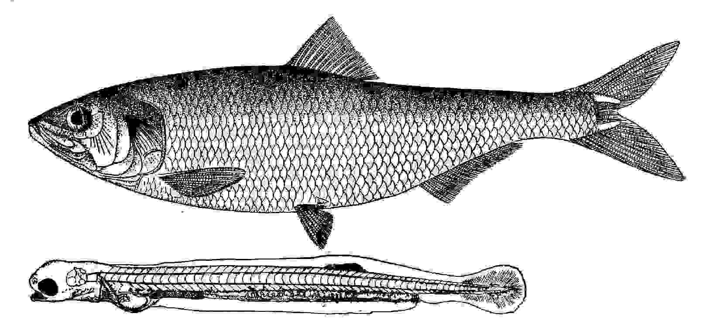

Сур. 1. Қара... (Caspiolosa kessleri, Grimm), төмнгі шабағы (улкейтіп көрсетілген).

